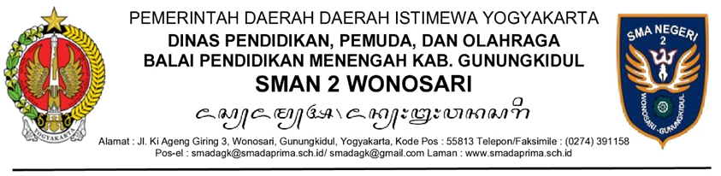

Nomor : tanggal surat
Sifat : .......
Lampiran: ....... berkas/lembar
Hal : Ucapan Terima Kasih
Yth. ................
.......................

Kami SMA Negeri 2 Wonosari menyampaikan terimakasih atas .............................. …………………………………………………………………………………………………………………………………………………………………………………………………..
(menyesuaikan kegiatan/kerjasama)

Atas perhatian Bapak/Ibu/Saudara, kami sampaikan terima kasih.

Kepala SMAN 2 Wonosari,

Drs. Tiya, M.M.

